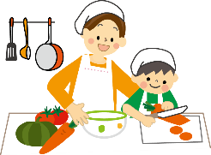
応募部門  沖縄市産品・県産品を活用した  「健康レシピコンテスト」 応募用紙 | 小中学生の部 一般の部（高校生以上）
氏 名 | (フリガナ)
住 所
連 絡 先
職業(学校名)
料 理 名
レシピに使用した
市・県産品食材
材料名 | 分量(2名分) | 調理法/手順
 |  | 調理時間( 分)
料理PR

※写真は別途添付をお願いします。
沖縄県産品・市産品を使った「健康レシピ」
コンテスト応募用紙

